

《计算机系统综合课程设计》
课程设计报告
2023－2024 学年 第 一 学期

组号： 第七组 组名： 安全第一组
班级： 计211 学号：21013025 姓名： 单楚雄 分数：
班级： 学号： 姓名： 分数：
班级： 学号： 姓名： 分数：

开课学院： 信息学院
任课教师： 赵文瑜

计算机科学与工程系
2024年 11 月

课程设计题目：

课程设计的目的与要求：
设计目的:
提高家居安全性：通过多种传感器对厨房火情、室内湿度及电器安全、门窗安全等进行实时监测，及时发现潜在的危险情况，发出警报并采取相应措施，保障家居环境的安全。
实现智能化控制：结合传感器数据和预设的阈值，自动触发排气系统、除湿设备等，实现家居环境的智能化控制，提高生活的便利性和舒适度。
提供可视化信息：利用液晶显示器 OLED 实时显示传感器数据和系统状态，让用户能够直观地了解家居环境的情况，以便及时采取相应的措施。
培养单片机开发能力：通过本项目的设计与实现，提高开发者在单片机开发方面的技能和经验，包括硬件设计、软件编程、传感器应用等方面的能力。
设计要求:
（一）功能要求
厨房火情检测：当厨房起火或电器着火导致室内温度超过设定值时，温度传感器能够及时检测到并发出告警。结合烟雾传感器和火焰传感器，提高火情检测的准确性和可靠性。触发蜂鸣器报警，并在液晶显示器上显示火情信息。

室内湿度与电器安全检测：当室内湿度过高时，温湿度传感器能够检测到并发出告警。当电器对地电压超过安全阈值时，系统能够及时检测到并发出告警。在家居场景中，能够自动触发排气系统或除湿设备，形成一套完整的解决方案。

门窗安全检测：在特定时间内，当光照传感器检测到光照数值变化以及声音传感器检测到异常声音时，判断可能有人非法闯入。触发 LED 和蜂鸣器报警，并在液晶显示器上显示报警信息。

（二）性能要求
准确性：传感器能够准确检测相应的物理量，如温度、湿度、烟雾浓度、火焰状态、门磁状态和光照强度等，误差在合理范围内。
稳定性：系统能够稳定运行，不受外界干扰，如电磁干扰、温度变化等。
实时性：系统能够及时响应传感器数据的变化，发出警报并采取相应措施，确保家居安全。
可靠性：系统具有较高的可靠性，能够在长时间运行中保持稳定，不易出现故障。

（三）界面要求
液晶显示器：能够清晰地显示传感器数据和系统状态，包括温度、湿度、烟雾浓度、火焰状态、门磁状态、光照强度、报警信息等。
报警方式：蜂鸣器报警声音清晰响亮，LED 报警灯闪烁明显，以便用户能够及时发现异常情况。
（四）扩展性要求
硬件扩展性：系统具有一定的硬件扩展性，能够方便地添加其他传感器或设备，如无线通信模块、摄像头等，以满足不同的应用需求。
软件扩展性：系统具有一定的软件扩展性，能够方便地进行功能升级和优化，如增加新的报警场景、优化算法等。
课程设计的社会价值、安全与经济分析：
之前设计方案写的价值那块 贴在这里:林裕涛

课程设计原理与方法（综述相关主要技术的原理与方法）：
写完了所有文档后这里再由AI生成原理和方法 :万兴海
课程设计思路、步骤（包括硬、软件设计图）：
需求分析:
1. 硬件方面:
- 温湿度传感器 DHT11：准确测量室内温湿度，响应快，与单片机连接稳定，数据传输准确。
- 光照传感器：准确测量光照强度，适应不同光照条件，响应快、精度高，与单片机接口兼容。
- 液晶显示器 OLED：高分辨率、清晰显示，连接简单，支持多种显示模式和接口协议，低功耗、长寿命。
- 蜂鸣器：音量大、声音清晰，连接简单可靠，可通过编程控制开关和频率，低功耗、长寿命。
- 电阻 1k：阻值准确、稳定性好，满足限流分压需求，温度系数和噪声系数低，封装适合系统布局。
2. 软件方面:
- 主程序需求:系统初始化，包括单片机端口配置、传感器初始化和液晶显示器初始化。循环采集处理传感器数据，并显示在液晶显示器上。检测异常情况触发报警，控制蜂鸣器和显示报警信息。
3. 场景功能:
- 厨房火情检测：设定温度阈值，结合烟雾和火焰传感器确认火情，触发报警并显示信息。
- 室内湿度与电器安全检测：设定湿度阈值，检测电压超阈值报警，可连接设备自动控制，显示湿度和电压及设备状态。
- 门窗安全检测：特定时间内，光照和声音变化判断非法闯入，触发报警并显示信息，可设置报警延迟和解除条件。
4.扩展性需求
- 硬件扩展性：预留端口，支持多种通信接口，提供可扩展电路设计。
- 软件扩展性：模块化编程，提供 API 接口，支持在线升级和远程控制。

- 硬件选型：万兴海
- 总体方案设计: 林裕涛 类似于代码架构
- 电路原理图设计与实现: 这个网上搬一点万哥来吧

课程设计的实现（硬、软件实现方法和代码）：
- 硬件方面: 万哥补充一下 同之前选型差不多
- 软件: 每个人把自己的模块代码高一写
I. 光照adc相关代码实现:
- 变量定义:
#ifndef KE1_EXT_EXAMPLE
unsigned short usLight = 0;
// 其他相关变量定义省略
#endif
- 数据采集:
if (!KE1_EXT_EXAMPLE) {
// 采集光强、噪声和电压
KE1__Senser_Get(&usLight, &usSound, &usVoltage);
}
- 主函数调用方法:
if (!KE1_EXT_EXAMPLE) {
// 采集光强、噪声和电压
KE1__Senser_Get(&usLight, &usSound, &usVoltage);

// 定义光照强度的阈值范围
const unsigned short LOW_LIGHT_THRESHOLD = 200; // 光照过弱阈值，可根据实际情况调整
const unsigned short HIGH_LIGHT_THRESHOLD = 800; // 光照过强阈值，可根据实际情况调整

if (usLight < LOW_LIGHT_THRESHOLD) {
// 光照过弱处理
OLED_ShowString(0, 4, (uint8_t *)"Low Light!", strlen("Low Light!"));
// 可以在这里添加其他操作，比如打开补光灯（假设存在相关控制函数和硬件连接）
// turnOnFillLight();
Beep_Switch(1);
HAL_Delay(1000);
Beep_Switch(0);
} else if (usLight > HIGH_LIGHT_THRESHOLD) {
// 光照过强处理
OLED_ShowString(0, 4, (uint8_t *)"High Light!", strlen("High Light!"));
// 例如控制窗帘电机拉上窗帘以遮挡光线（假设存在相关控制函数和硬件连接）
// closeCurtain();
Beep_Switch(1);
HAL_Delay(1000);
Beep_Switch(0);
} else {
// 光照正常处理
OLED_ShowString(0, 4, (uint8_t *)"Normal Light", strlen("Normal Light"));
}
}
- 流程图如下
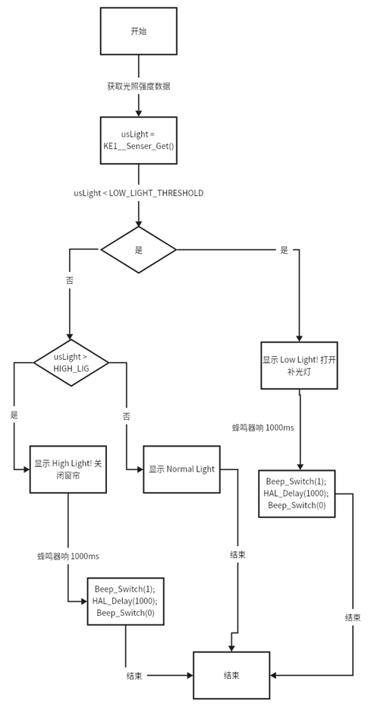
II. Oled相关代码实现:
- 主函数调用方法:
LED代码，实现三色亮灯：
/*Configure GPIO pins : PB1 PB13 PB14 PB15
PB3 PB4 PB5 PB6
PB7 PB8 PB9 */
GPIO_InitStruct.Pin = GPIO_PIN_1|GPIO_PIN_13|GPIO_PIN_14|GPIO_PIN_15
|GPIO_PIN_3|GPIO_PIN_4|GPIO_PIN_5|GPIO_PIN_6
|GPIO_PIN_7|GPIO_PIN_8|GPIO_PIN_9;
GPIO_InitStruct.Mode = GPIO_MODE_OUTPUT_PP;
GPIO_InitStruct.Pull = GPIO_NOPULL;
GPIO_InitStruct.Speed = GPIO_SPEED_FREQ_LOW;
HAL_GPIO_Init(GPIOB, &GPIO_InitStruct);

设计K1,K2中断按键，实现 LED亮灯控制：
if(GPIO_Pin == GPIO_PIN_13){ // KEY1 中断
Beep_Switch(0);
HAL_GPIO_TogglePin(GPIOB, GPIO_PIN_5);
}else if(GPIO_Pin == GPIO_PIN_15){// KEY2 中断
Beep_Switch(0);
HAL_GPIO_TogglePin(GPIOB, GPIO_PIN_7);
}else if(GPIO_Pin == GPIO_PIN_12){ // 扩展传感器中断处�???
printf("extend case intr!\r\n");
HAL_GPIO_TogglePin(GPIOB, GPIO_PIN_5);

OLED显示屏显示：
//开启OLED显示
void OLED_Display_On(void)
{
OLED_WR_Byte(0X8D,OLED_CMD); //SET DCDC命令
OLED_WR_Byte(0X14,OLED_CMD); //DCDC ON
OLED_WR_Byte(0XAF,OLED_CMD); //DISPLAY ON
}
//关闭OLED显示
void OLED_Display_Off(void)
{
OLED_WR_Byte(0X8D,OLED_CMD); //SET DCDC命令
OLED_WR_Byte(0X10,OLED_CMD); //DCDC OFF
OLED_WR_Byte(0XAE,OLED_CMD); //DISPLAY OFF
}
在OLED上显示汉字：
//显示汉字
void OLED_ShowCHinese(uint8_t x,uint8_t y,uint8_t no)
{
uint8_t t,adder=0;
OLED_Set_Pos(x,y);
for(t=0;t<16;t++)
{
OLED_WR_Byte(F_Chx16[2*no][t],OLED_DATA);
adder+=1;
}
OLED_Set_Pos(x,y+1);
for(t=0;t<16;t++)
{
OLED_WR_Byte(F_Chx16[2*no+1][t],OLED_DATA);
adder+=1;
}
}
- 流程图如下
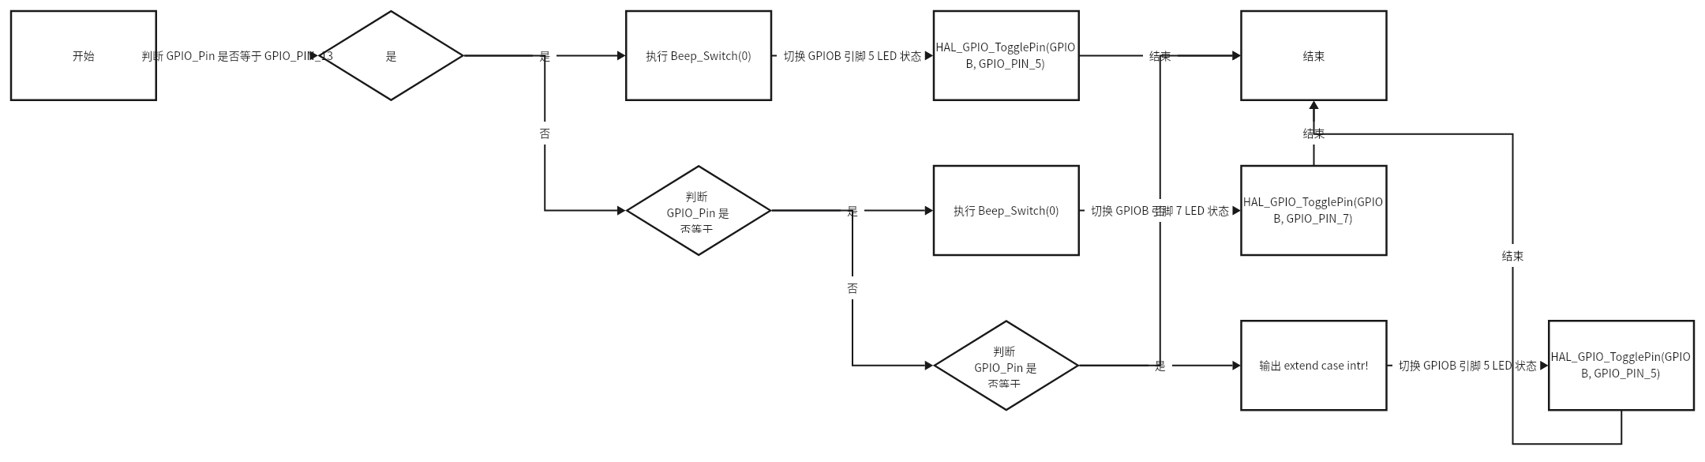

- 软硬件集成测试： 林裕涛

学生自我小结：（从设计、实现、解决问题和个人体会等方面总结，一定要具体）:
教师评语：
- 该项目综合设计思路[清晰、较清晰、一般、较差]，硬件芯片、功能模块设计[合理、较合理、一般、较差]，图表、代码[精准、准确、完整、有错误]；
- 该小组在实践过程中，团队组织、协调[很好、较好、一般、较差]；
- 实验报告内容叙述表达[很、较、一般、不]准确；
- 该课程设计总体完成[很好、较好、一般、较差]。

教师签字：

2024 年 11月

